Klachtenregeling ODIK
Wanneer een lid, vrijwilliger of ouder melding wil doen van ongewenst gedrag, kan hij/zij zich wenden tot één van onze vertrouwenscontactpersonen (VCP). Mocht je toch liever je verhaal doen bij iemand buiten ODIK, dan kan dat ook. Centrum Veilige Sport (NOC*NSF) heeft diverse mogelijkheden om contact te leggen. Klik hier voor meer informatie.

Werkveld VCP
Je kunt bij de VCP terecht voor alle meldingen en klachten omtrent grensoverschrijdend gedrag, zoals:
- Seksuele Intimidatie
- Discriminatie
- Pesten
- Fysieke agressie
Voor andere klachten verwijzen wij je door naar het bestuur van ckv ODIK (info@odik.nl).

De VCP behandelt je klacht niet zelf inhoudelijk, maar heeft in eerste instantie een luisterend oor. Verder informeert hij/zij je over de procedures en vervolgstappen of verwijst je door naar een gespecialiseerde vertrouwenspersoon van NOC*NSF, welke getraind zijn om de inhoudelijke begeleiding te geven.

Melding maken of indienen van een klacht
Je kunt melding maken van grensoverschrijdend gedrag door contact op te nemen met één van onze VCP’ers. Dit kan mondeling maar ook schriftelijk. Vaak lucht het al op om met iemand te praten of om advies te krijgen. Wanneer je echter een officiële klacht wilt indienen, zullen wij je altijd vragen dit schriftelijk te doen. Zie voor contactgegevens onze Vertrouwenscontactpersoon pagina.

Afspraak met de vertrouwenspersoon
Iedereen kan een beroep doen op de VCP voor vragen, vermoedens, meldingen en klachten met betrekking tot grensoverschrijdend gedrag.

Belangrijk om te weten: elke officiële klacht wordt geanonimiseerd met het bestuur besproken, omdat die de verantwoordelijkheid heeft om de gevolgen voor de vereniging vast te stellen en daarnaar te handelen. Bij (vermoedens van) seksuele intimidatie is het bestuur zelfs verplicht dit te melden bij de bond (KNKV) of bij Centrum Veilige Sport.

Wat doet de VCP
- Opvang, advisering en begeleiding van de persoon die een melding maakt
- Beschikbaar zijn voor een gesprek omdat je je zorgen maakt over het welzijn of veiligheid van een ander lid.
- De VCP kijkt wat de volgende stappen kunnen zijn en verwijst door naar een eventuele bemiddelaar of naar een andere (externe) hulpverleningsinstantie.
- Eventueel bespreekt de vertrouwenspersoon de klacht in de vertrouwenscommissie. Dit altijd alleen met toestemming van de melder.
- Het bieden van eventuele nazorg aan de melder van de klacht.

Wat doet ODIK met een officiële klacht?
Allereerst is het belangrijk te weten dat de VCP geen stappen onderneemt zonder instemming van de melder. De melder geeft aan wat voor hem/haar voelt als de beste stap. Echter, indien er een officiële klacht wordt ingediend m.b.t. seksuele intimidatie moet het bestuur op de hoogte worden gesteld, omdat zij een meldplicht hebben. Mocht het bestuur hier volgens de melder buiten moeten blijven, wordt de melder gevraagd zelf extern contact op te nemen met de KNKV of bij Centrum Veilige Sport. De VCP kan je vragen voor begeleiding en ondersteuning. Het is ook mogelijk dat de melder het intern (bijv. met hulp van het bestuur) en de pleger wil oplossen. Nogmaals, alles in samenspraak en met toestemming van de melder.

Registratie
De VCP registreert de meldingen op anonieme wijze en brengt jaarlijks een verslag uit van zijn / haar werkzaamheden aan het bestuur

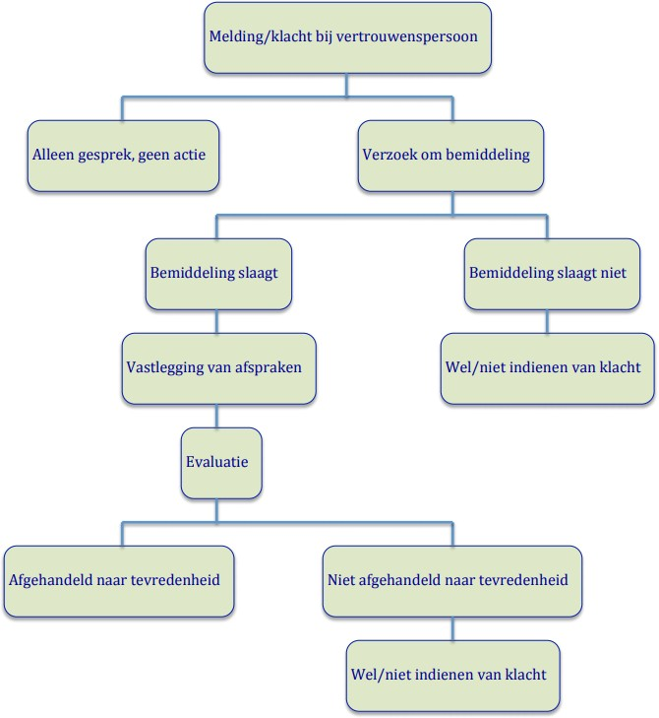
Werkwijze VCP bij een melding of een klacht

